LEMBAR STATUS DOKUMEN DAN DATA



PT CHITOSE INTERNASIONAL Tbk.

Manufacture : Jl. Industri III No. 5,Utama, Cimahi
Showroom : Jl. HMS Mintareja Sarjana Hukum, Baros, Cimahi
Phone : (022) 6031900
Website : www.chitose.id
PROSEDUR |  |  | No. Dokumen |  | : HC.P.7
TATA TERTIB KERJA |  |  | Revisi |  | : 1
(P-TTK) |  |  | Tgl.Efektif |  | : 26 Maret 2025
PENYUSUN |  |  | YANG MENYETUJUI
Nama | Jabatan | Tandatangan | Nama | Jabatan |  | Tandatangan
Diah N. K. | Mgr. HCGA | 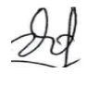 | Nurwulan K. | Dir. Adm |  | 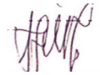
DOKUMEN YANG BERHUBUNGAN

DISTRIBUSI SALINAN TERKENDALI MELALUI PORTAL CHITOSE

www.portal.chitose-indonesia.com

- RUANG LINGKUP
  - Tata Tertib Kerja ini diberlakukan untuk semua Karyawan agar tercipta suasana kerja yang aman, tertib dan teratur di lingkungan PT. Chitose Internasional Tbk.
  - Setiap Karyawan berkewajiban menaati peraturan yang berlaku dan berusaha sebaik-baiknya menghindari perbuatan atau tingkah laku yang bertentangan dengan tata tertib kerja yang berlaku di PT. Chitose Internasional Tbk.

- TUJUAN
  - Tata Tertib Kerja ini sebagai acuan pelaksanaan tata tertib kerja sehingga tercipta suasana yang tertib, aman dan tentram.
  - Tata Tertib Kerja ini bertujuan untuk menciptakan lingkungan dan situasi kerja yang mendukung dalam pencapaian optimalisasi kinerja.

- DEFINISI
  - Tata tertib kerja ialah aturan-aturan yang dibuat dan harus ditaati serta dilaksanakan oleh semua pihak, apabila terjadi pelanggaran-pelanggaran akan mendapatkan sanksi sesuai aturan yang berlaku.
  - Peraturan perusahaan adalah keseluruhan aturan yang termuat dalam Perjanjian Kerja Bersama (PKB), Surat Keputusan Direksi, Memorandum, dan Surat Edaran Direksi sebagai petunjuk pelaksanaannya sepanjang tidak bertentangan dengan Peraturan Perusahaan yang berlaku.
  - Perjanjian Kerja Bersama adalah perjanjian yang merupakan hasil perundingan antara serikat Karyawan yang tercatat pada instansi yang bertanggungjawab dibidang Ketenagakerjaan dengan pengusaha yang memuat syarat-syarat kerja, hak dan kewajiban kedua belah pihak.
  - Karyawan adalah orang yang bekerja dan terdaftar sebagai Karyawan pada PT Chitose Internasional Tbk yang terdiri atas Pegawai Kerja Waktu Tidak Tertentu (PKWTT) dan Pegawai Kerja Waktu Tertentu (PKWT).

- KETENTUAN UMUM
  - Setiap Karyawan wajib menaati ketentuan-ketentuan umum dalam Perjanjian Kerja Bersama (PKB), Peraturan Perusahaan, tata tertib kerja ini, maupun peraturan-peraturan pelaksanaannya.
  - Ketentuan secara rinci mengenai tata tertib kerja yang tertuang dalam SOP ini merupakan bagian yang tidak terpisahkan dari SOP lain yang terkait dan Peraturan Perusahaan.

- TANGGUNG JAWAB
  - Departemen HC & GA ditunjuk oleh Perusahaan sebagai penanggung jawab pengawasan dan pelaksanaan tata tertib kerja di perusahaan.
  - Manager HC & GA bertanggung jawab mensosialisasikan, menginstruksikan dan menjamin tata tertib kerja ini dijalankan secara konsisten oleh semua karyawan.
  - Manager dan Leader di tiap Departemen bertanggung jawab atas pengawasan dan pelaksanaan tata tertib kerja di bagiannya.
  - Seluruh karyawan bertanggung jawab dalam menjalankan tata tertib kerja dengan konsisten.

- PROSEDUR
Penjelasan Detail | PIC | Indikator Kinerja
- Seragam Kerja  - Karyawan wajib memakai seragam kerja dan kartu tanda pengenal (ID Card) sesuai dengan yang telah diberikan oleh Perusahaan.  - Hari Senin s.d Kamis menggunakan kemeja dan celana seragam dari Perusahaan.  - Hari Jumat menggunakan baju batik sebagai bagian dari melestarikan budaya bangsa.  - Hari Jumat Minggu ke 4 (empat) atau Minggu terakhir setiap bulan menggunakan seragam kaos polo T Shirt Perusahaan.  - Waktu Kerja  - Hari kerja perusahaan ditetapkan 5 (lima) hari dalam 1 (satu) minggu.  - Jam kerja :  - Non shift :  Senin – Jumat : Jam 07.30 – 16.30  Istirahat : Jam 11.30 – 12.30 (waktu istirahat mencakup makan siang dan sholat Dzuhur)  - Shift Satpam :  Shift pagi : Jam 07.00 – 15.00  Shift siang : Jam 15.00 – 23.00  Shift malam : Jam 23.00 – 07.00  - Shift Produksi :  Shift pagi : Jam 06.00 – 14.00  Shift siang : Jam 14.00 – 22.00  Shift malam : Jam 22.00 – 06.00  - Karyawan wajib berada di tempat kerjanya 10 (sepuluh) menit sebelum masuk kerja.  - Pukul 07.20 pemutaran lagu tanda memasuki lokasi kerja dan pelaksanaan morning briefing di bagian masing-masing.  - Pukul 07.30 sirine dibunyikan tanda mulai bekerja.  - Pukul 11.30 sirine dibunyikan tanda istirahat dimulai.  - Pukul 12.20 pemberitahuan waktu istirahat akan berakhir.  - Pukul 12.25 sirine dibunyikan tanda Karyawan harus sudah kembali ke ruang/tempat kerja setelah istirahat.  - Pukul 16.30 sirine dibunyikan tanda jam kerja selesai.  - Absensi  - Absensi via MyTrisula  - Absensi melalui aplikasi MyTrisula digunakan bagi Karyawan yang sedang melaksanakan Perjalanan Dinas  - Absensi melalui aplikasi MyTrisula Mobile Application digunakan saat pelaksaanaan kegiatan Trisula Corporation seperti pelatihan dan pendataan Karyawan Staf.  - Absensi dilakukan pada saat program berlangsung sesuai petunjuk dari panitia.  - Absensi dengan ID Card  - Seluruh Karyawan melakukan absensi dengan menggunakan ID Card pada saat masuk dan pulang kerja maupun saat lembur.  - Apabila ID Card tertinggal atau lupa melakukan Absen pada saat masuk atau pulang, maka harus melapor ke Bagian HC maksimal laporan pukul 08.30 dengan toleransi untuk ketertinggalan ID Card adalah 2 (dua) hari dalam 1 (satu) bulan.  - Karyawan yang tertinggal ID Card atau lupa Absen lebih dari toleransi pada poin b, maka Premi Hadir atau Tunjangan Transport tidak dibayarkan.  - Apabila ID Card hilang atau rusak karena kesengajaan, maka harus melapor ke Bagian HC untuk dibuatkan ID Card baru dengan biaya ditanggung oleh Karyawan.  - Karyawan yang tidak melakukan absen dan tidak melapor ke Bagian HC maka dianggap mangkir.  - Apabila Karyawan berhenti bekerja atau putus hubungan kerja maka ID Card harus dikembalikan kepada Departemen HC & GA.  - Izin Bekerja  - Izin Masuk Kerja  - Karyawan yang masuk kerja di atas pukul 07.30 WIB bagi Non-Shift dan maksimal 2 (dua) jam kerja bagi Jam Kerja Shift, berlaku ketentuan sebagai berikut :  - Karyawan yang masuk di atas pukul 07.30 WIB dan maksimal pukul 09.30 WIB harus izin atasan yang bersangkuta dan mengisi Formulir Izin Masuk Kerja di Bagian Keamanan yang ditandatangani oleh atasan yang bersangkutan minimal setingkat Kepala Bagian dan diserahkan ke Bagian HC&GA.  - Izin masuk terencana di atas pukul 07.30 WIB dilakukan dengan mengajukan prosedur Izin Masuk Kerja yang disetujui oleh atasan yang bersangkutan minimal setingkat Kepala Bagian dan diserahkan ke Bagian HC pada H-1.  - Karyawan yang masuk di atas pukul 07.30 WIB dan menyerahkan Form Izin Masuk Kerja ke HC pada hari H maka dikenakan pemotongan Premi Hadir atau Transport sebesar 25%.  - Karyawan yang masuk di atas pukul 07.30 WIB dan menyerahkan Form Izin Masuk Kerja ke HC pada H-1 maka dikenakan pemotongan Premi Hadir atau Transport sebesar 15%.  - Izin Masuk Kerja lebih dari 2 (dua) jam dianggap tidak masuk kerja dan harus mengajukan Izin (P1) atau dianggap mangkir.  - Form Izin Masuk Kerja yang tidak diserahkan ke HC pada hari H, maka dianggap tidak hadir atau mangkir.  - Karyawan yang masuk pada Shift Keamanan dan Shift Produksi, Izin Masuk Kerja maksimal 2 (dua) jam kerja dari waktu kerja yang ditentukan.  - Izin Tidak Masuk Bekerja  - Bilamana Karyawan tidak masuk kerja karena sakit dengan Izin Dokter :  - Karyawan memberikan informasi kepada Atasan dengan menyertakan foto Surat Izin Dokter (SID) dari Dokter Perusahaan atau melalui Telepon/HP.  - Menyerahkan Surat Izin Dokter (SID) setelah ditandatangani oleh Atasan minimal setingkat Kepala Bagian dan diserahkan ke Departemen HC & GA pada hari pertama Karyawan yang bersangkutan masuk kerja kembali.  - Bilamana tidak masuk kerja karena sakit tidak dengan izin dokter :  - Menyerahkan surat yang telah ditandatangani dan dicap oleh RT/RW, atasan yang bersangkutan minimal setingkat Kepala Bagian dan diserahkan ke Departemen HC & GA pada hari pertama Karyawan yang bersangkutan masuk kerja dan akan diperhitungkan ke hak cuti tahunan yang bersangkutan atau izin (P1) jika hak cuti tahunannya sudah habis.  - Izin (P1) dapat dilakukan maksimal 3 kali dalam satu tahun.  - Bilamana tidak masuk kerja karena Izin atau keperluan pribadi :  - Menyerahkan Surat Izin Cuti 7 (tujuh) hari sebelumnya setelah ditandatangani oleh atasan yang bersangkungan minimal setingkat Kepala Bagian dan Departemen HC & GA.  - Apabila Izin dilakukan < 7 (tujuh) hari sebelumnya maka menyerahkan Surat Izin (P1) yang telah ditandatangani atasan yang bersangkutan minimal setingkat Kepala Bagian dan diserahkan ke Departemen HC & GA maksimal H-1 sebelum Izin bekerja.  - Pemberitahuan Izin tidak masuk bekerja pada hari H dilakukan melalui telepon / HP kepada Atasan Langsung dan dilaporkan minimal setingkat Kepala Bagian maksimal pada pukul 07.30.  - Bilamana tidak masuk kerja karena haid :  - Menyerahkan surat izin dari tenaga medis (dokter/bidan) yang telah ditandatangani oleh atasan yang bersangkutan pada hari pertama Karyawan yang bersangkutan masuk kerja.  - Pemberitahuan tidak masuk kerja melalui telepon/ HP tanpa menyerahkan Surat Izin Dokter dianggap mangkir.  - Izin Keluar atau Izin Pulang  - Karyawan dapat mengajukan Izin Keluar pada saat jam kerja karena kepentingan pribadi (bukan dinas) setelah minimal 2 (dua) jam bekerja dengan mengisi Formulir Surat Izin Keluar lengkap dengan jam kembalinya disetujui oleh Atasan yang bersangkutan minimal setingkat Kepala Bagian dan diketahui Departemen HC & GA.  - Izin Keluar dapat dilakukan maksimal 2 (dua) jam lebih dari 4 (empat) jam mengacu pada poin 6.5.6.  - Karyawan dapat mengajukan Izin Pulang pada saat jam kerja karena kepentingan pribadi (bukan dinas) setelah minimal 4 (empat) jam bekerja dengan mengisi Formulir Surat Izin Keluar disetujui oleh Atasan yang bersangkutan minimal setingkat Kepala Bagian dan diketahui Departemen HC & GA.  - Karyawan yang melakukan Izin Keluar lebih dari 2 (dua) jam maka dikenakan pemotongan premi hadir atau uang transport sebesar 25% (dua puluh lima persen).  - Karyawan yang mengajukan Izin Pulang maka dikenakan pemotongan premi hadir atau uang transport sebesar 50% (lima puluh persen).  - Apabila Karyawan yang mengajukan Izin Keluar lebih dari 4 (empat) jam kerja atau Izin Pulang kurang dari 4 (empat) jam kerja maka dianggap Izin (P1) dan memotong hak cutinya.  - Sanksi Akibat Pelanggaran Prosedur  - Bilamana Karyawan tidak masuk kerja tanpa keterangan dan dinyatakan Mangkir, maka dikenakan pemotongan sebesar 7% (tujuh persen) per hari dari Upah Global.  - Bilamana karyawan melakukan Izin Masuk Kerja 3 (tiga) kali dalam 1 (satu) bulan dan Izin (P1) sebanyak 3 (tiga) kali, maka akan dikenakan Sanksi Administratif yaitu Surat Peringatan (SP) I yang mempengaruhi kondite bekerja.  - Bilamana Karyawan mengajukan Izin Keluar dan atau Izin Pulang lebih dari 3 (tiga) kali dalam 1 (bulan) di luar jam istirahat kerja maka akan dikenakan Sanksi Administratif yaitu Surat Peringatan (SP) I yang mempengaruhi kondite bekerja.  - Masa berlaku Surat Peringatan (SP) I adalah 6 (enam) bulan, apabila dalam masa tersebut melakukan pelanggaran Prosedur ini maka akan dikenakan Surat Peringatan (SP) II. | Karyawan  Karyawan  Staf GA  Staf GA  Staf GA  Staf GA  Staf GA  Staf GA  Karyawan  Karyawan  Karyawan, Staf HC  Staf HC  Karyawan  Karyawan, Atasan, Satpam, Staf HC  Karyawan, Atasan, Staf HC  Karyawan, Atasan, Staf HC  Karyawan, Atasan, Staf HC  Karyawan, Atasan, Staf HC  Karyawan, Atasan, HC & GA  Karyawan, Atasan, HC & GA, Legal, Finance | 100% karyawan menggunakan seragam  100% karyawan dapat absen dengan ID Card  Bel lagu dan tanda masuk berbunyi sesuai jadwal  100% karyawan Staf terdaftar MyTrisula  100% Karyawan melakukan absensi  Penggantian ID Card Maks H+30  0 Karyawan Mangkir  100% ID Card Kembali  Absensi 98%  0 Karyawan mangkir  0 Sanksi Administratif

- KONDISI KHUSUS
  - Prosedur ini dapat direvisi sewaktu-waktu bilamana dianggap perlu.
  - Apabila terjadi situasi khusus di dalam pelaksanaan prosedur ini, maka dapat melakukan koordinasi dengan Departemen HC & GA.

- RECORD
  - Rekapitulasi Ijin Tidak masuk Kerja
  - Rekapitulasi ijin cuti

- LAMPIRAN
  - Formulir Surat Permohonan Ijin Tidak Masuk Kerja (1)
  - Formulir Surat Ijin Cuti
  - Formulir Surar Izin Masuk Kerja
  - Surat Izin Keluar

- REFERENSI
  - Quality Manual PT. Chitose Internasional Tbk.
  - Persyaratan ISO 9001:2015 elemen 7.1. Sumber Daya (Resources)
  - Perjanjian Kerja Bersama Periode 2022 – 2024
  - Pengumuman No.02/HC&GA/Peng/IV/2021 tentang Penggunaan Seragam Kerja
  - Pengumuman No.39/HC&GA/Peng/X/2020 tentang Pemberitahuan Kembali Ketentuan Tidak Masuk Kerja Atau Terlambat Masuk Kerja
  - Pengumuman No.018/HC-GA/Peng/VIII/2019 tentang Pengaturan Waktu Lagu, Sirene dan Morning Briefing
  - Pengumuman No.16/CINT/HC-GA/Peng/XII/2017 tentang Absensi dengan ID Card
  - SK Direksi tanggal 7 Juni 2021 tentang Kewajiban Absensi via Aplikasi MyTrisula Mobile Application bagi Officer Up

  - Formulir Surat Permohonan Ijin Tidak Masuk Kerja (1)
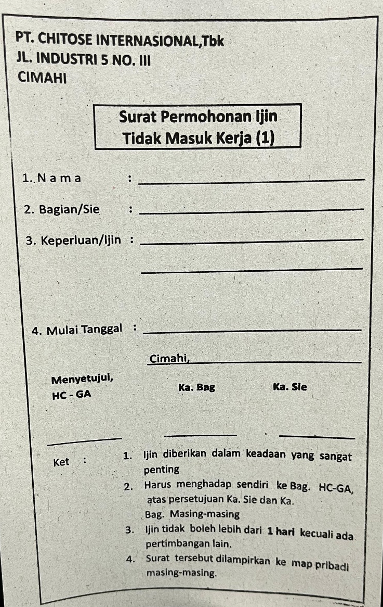

  - Formulir Surat Ijin Cuti
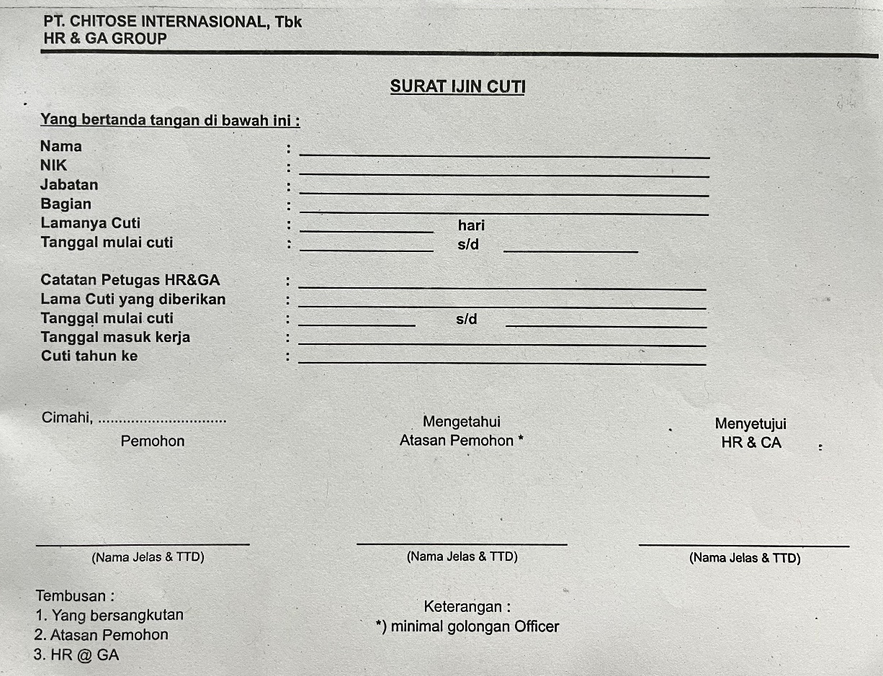

  - Formulir Surat Izin Masuk Kerja
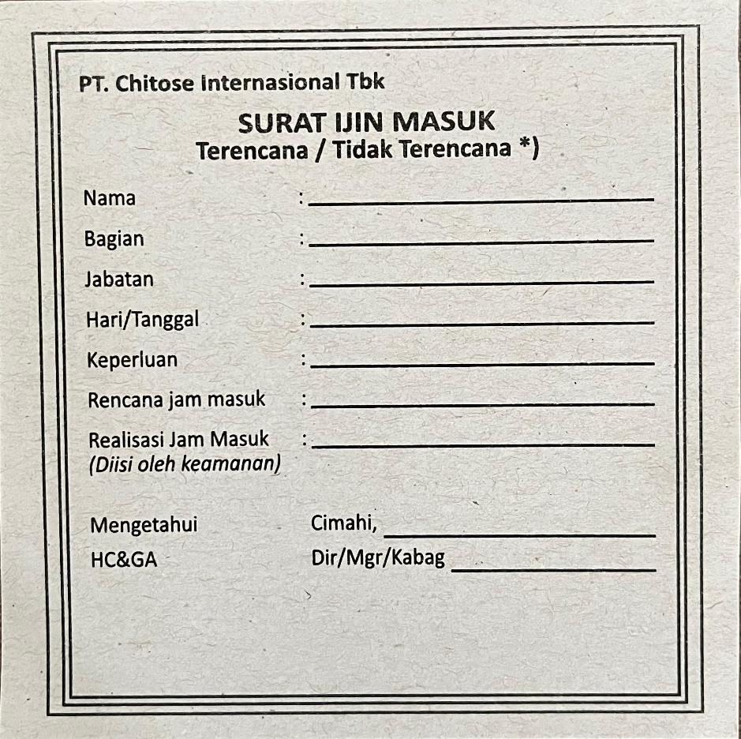
  - Surat Izin Keluar

